

Vsebinska in tehnična navodila za posredovanje podatkov o

PRIPOMOČKIH (ARTIKLIH)

V ELEKTRONSKI OBLIKI

|  |  |  |  |
| --- | --- | --- | --- |
| Verzija | Datum spremembe | Avtor | Opis |
| 1. | Januar 2011 |  | Prva verzija navodila |
| 2. | December 2012 |  | Spremembe pri navajanju določenih šifrer pripomočkov in navajanju podatka šifre artikla (proizvajalec/ponudnik) |

# Kazalo

0. Kazalo 2

1. Uvod 3

2. Nabor in pomen podatkov 4

3. Struktura podatkov 8

3.1. Podatki o pošiljki, Pošiljatelj, Seznam MP, Kontrolni zapis 8

3.2. Podatki o artiklu MP 9

3.3. Napake Artikel / Rezervni deli za popravila / Rezervni deli za vzdrževanje 10

4. XML pretvornik in struktura podatkov za ASCII datoteko 10

5. Kontrola podatkov na Zavodu in razreševanje napak 14

6. Kontaktne osebe 14

7. Seznam šifrantov 15

7.1. Šifrant vrst MP za pripravo podatkov o pripomočkih (artiklih) v elektronski obliki – Priloga št. 4 15

7.2. Šifrant proizvajalcev – Priloga št. 5 16

7.3. Šifrant osnovnih enot mer – Priloga št. 6 16

7.4. Šifrant osnovnih pakiranj – Priloga št. 7 16

# Uvod

Na podlagi Zakona o zdravstvenem varstvu in zdravstvenem zavarovanje je Zavod dolžan izvesti vsako leto javni razpis za izvajanje programov izdaje in izposoje medicinskih pripomočkov, na katerega se lahko prijavijo ponudniki medicinskih pripomočkov (v nadaljevanju MP), ki še nimajo sklenjene pogodbe z Zavodom. Prav tako je v Dogovoru o MP navedeno, da Zavod lahko sklepa pogodbe z ponudniki MP samo na podlagi izvedenega javnega razpisa. Priloga k ponudbi mora biti seznam pripomočkov (artiklov), ki jih bo ponudnik MP zagotavljal, v kolikor bo z njim sklenjena pogodba.

Ponudnik MP seznam pripomočkov (artiklov) shrani na CD ali na USB ključ in le-tega priloži k razpisni dokumentaciji. Ponudnik MP medij (CD ali USB ključ) priloži v zaprto kuverto.

V nadaljevanju tega navodila je podrobno predstavljen nabor in obveznost navajanja podatkov za posamezen pripomoček (artikel), V navodilu je prikazana XML shema. V navodilu so tudi podrobno popisani šifranti, ki so priloga razpisne dokumentacije.

# Nabor in pomen podatkov

Nabor podatkov je naslednji:

| **Naziv polja** | **Pomen polja in pravila za navajanje podatkov** |
| --- | --- |
| **Podatki o pošiljki** |  |
| Datum priprave pošiljke | Datum priprave podatkov pošiljke |
| Verzija pošiljke | Verzija pošiljke označuje verzijo XML sheme. Če se bo spremenila struktura XML dokumenta ali se bodo spremenila pravila za navajanje podatkov v dokumentu, bo objavljena nova XML shema, kjer bo potrebno v tem polju navajati novo številko verzije pošiljke. Trenutna verzija pošiljke je **0001.** |
| Status izmenjave | Polje se polni z vrednostjo **11**. |
| **Podatki o pošiljatelju** | |
| ZZZS številka ponudnika MP  V XML shemi je podatek poimenovan kot: ZZZS številka dobavitelja | ZZZS številka ponudnika MP  Podatek naj se polni z vrednostjo 0. |
| Davčna številka ponudnika MP  V XML shemi je podatek poimenovan kot: Davčna številka dobavitelja | Davčna številka ponudnika MP |
| Naziv ponudnika MP  V XML shemi je podatek poimenovan kot: Naziv dobavitelja | Naziv ponudnika MP kakor je naveden v poslovnem registru RS (AJPES). |
| Naslov ponudnika MP – 1.del  V XML shemi je podatek poimenovan kot: Naslov dobavitelja – 1.del | Naslov ponudnika MP - ulica, hišna številka, dodatek k hišni številki. |
| Naslov ponudnika MP – 2.del  V XML shemi je podatke poimenovan kot: Naslov dobavitelja – 2.del | Naslov ponudnika MP - poštna številka in naziv pošte. |
| **Seznam MP** | |
| Vrsta seznama | Določa vrsto seznama. Polnise z vrednostjo **99**.  Ponudnik MP na Zavod posreduje seznam vseh artiklov, kot prilogo k razpisni dokumentaciji. |
| Datum veljavnosti seznama | Polje se polni z datumom priprave seznama. |
| **Podatki o vrsti MP** | |
| Skupina MP | Šifra skupine pripomočka. |
| Šifra vrste MP | Šifra vrste pripomočka. Navede se štiri mestna šifra pripomočka.  Veljaven šifrant vrst pripomočkov je objavljen na Zavodovi spletni strani (kot priloga razpisne dokumentacije). |
| **Podatki o artiklu MP** | |
| Šifra proizvajalca | Proizvajalec je pravna ali fizična oseba, ki je odgovorna za načrt in varnost pripomočka oz. pravna ali fizična oseba, ki je pripomoček opremila z oznako CE in ga poslala na trg EU. V primeru, če je proizvajalec iz države, ki ni članica EU, se vnese podatek o zastopniku v EU, ki je po predpisih EU odgovoren za medicinski pripomoček - proizvod.  Vnese se šifra proizvajalca iz šifranta proizvajalcev (Priloga št. 5), ki je objavljen na Zavodovi spletni strani (kot priloga razpisne dokumentacije). Za vzdrževanje šifranta proizvajalcev je zadolžen Zavod.  Če proizvajalca ni v šifrantu posredujte e-pošto za dopolnitev šifranta. Elektronsko pošto posredujte na naslov [razpis_mp@zzzs.si](mailto:razpis_mp@zzzs.si). V Zadevo sporočila navedite: Dopolnitev šifranta proizvajalcev. V telo sporočila navedite natančen naziv proizvajalca.  Odgovorna oseba na Zavodu bo dopolnila šifrant proizvajalcev in ga najpozneje v treh delovnih dneh od datuma prejema zahteve za dopolnitev objavila na Zavodovi spletni strani.  Če je proizvajalec artikla ponudnik MP, ki se prijavlja na razpis, se šifra proizvajalca ne navaja. |
| Naziv proizvajalca | Naziv proizvajalca iz šifranta proizvajalcev (Priloge št. 5).  Če je proizvajalec artikla ponudnik MP, ki se prijavlja na razpis, se naziv proizvajalca ne vnaša. |
| Šifra artikla pripomočka kot jo je določil proizvajalec | Navesti je potrebno šifro artikla, kot jo je določil proizvajalec.  V primerih, da je proizvajalec za različne izvedbe (npr. zaradi različnih velikosti, dimenzij... ) istega artikla določil različne šifre, je potrebno vnesti šifro za vsak artikel posebej.  Podatek o šifri artikla se ne vnaša za pripomočke, ki so za posamezno zavarovano osebo individualno izdelani (proteze, ortoze, ortopedski čevlji,  očala …). Pri teh pripomočkih se navede oznaka: INDIVIDUUM.  Šifre teh pripomočkov so v Prilogi št. 4 razpisne dokumentacije, opredeljene z oznako »NE« (podatek »Interna šifra artikla«). |
| Naziv artikla pripomočka kot ga je določil proizvajalec | Naziv artikla pripomočka kot ga je določil proizvajalec.  Pri pripomočkih, ki so za posamezno zavarovano osebo individualno izdelani se v nazivu artikla navede: INDIVIDUALNO IZDELAN OZ. PRILAGOJEN. |
| Kataloška številka artikla | Kataloška številka artikla se vnese za tiste artikle kjer kataloška številka artikla obstaja in se identifikacija lahko ugotovi iz kataloga. |
| Interna šifra artikla | Interna šifra artikla enolično določa artikel v šifrantu artiklov pri ponudniku MP.  Interna šifra artikla se uporablja pri izmenjavi podatkov z Zavodom.  Obvezno: Interna šifra artikla je numeričen znak.  Pri pripomočkih z oznako Interna šifra artikla »NE« iz Priloge št. 4 razpisne dokumentacije se navede 9999999999999.. |
| Naziv artikla pripomočka kot ga je določil ponudnik MP | Naziv artikla pripomočka kot ga ponudnik MP uporablja v blagovnem prometu v Sloveniji.  Pri pripomočkih, ki so individualno izdelani se navede:  INDIVIDUALNO IZDELAN OZ. PRILAGOJEN. |
| Šifra osnovne enote mere | Šifre osnovnih enot mere so opredeljene v Prilogi št. 6 razpisne dokumentacije.  Vnese se šifra osnovne enote mere iz Priloge št. 6 razpisne dokumentacije. Za vzdrževanje šifranta je zadolžen Zavod.  Praviloma je osnovna enota mere 1 KOS .  »PAR« je osnovna enota mere za posebej izdelane čevlje (0431), ortopedske čevlje po mavčnem odlitku (0436), ortopedske čevlje po mavčnem odlitku-najzahtevnejše (0437) in bergla-par (0502).  »KOMPLET« je osnovna enota mere pri aparatu za določanje glukoze v krvi (1231) in pri gelu za zaščito ustne sluznice za 7 dni (1804).  »SET« je osnovna enota mere za set za inzulinsko črpalko (1243) in sterilne sete (1719, 1720, 1721). |
| Opis šifre osnovne enote mere | Opis osnovne enote mere.  Vnese se opis šifre osnovne enote mere iz Priloge št. 6 razpisne dokumentacije. Za vzdrževanje šifranta je zadolžen Zavod. Zahteve za dopolnitve se posredujejo na naslov razpis_mp@zzzs.si. |
| Šifra osnovnega pakiranja | Šifre osnovnih enot mere so opredeljene v Prilogi št. 7 razpisne dokumentacije.  Vnese se šifra osnovnega pakiranja iz Priloge št. 7 razpisne dokumentacije Za vzdrževanje šifranta je zadolžen Zavod.  Osnovno pakiranje je prvo naslednje pakiranje osnovne enote mere, kot npr. škatla, ovoj-omot,..Podatek se vnaša samo za pripomočke potrošnega značaja.  Šifre teh pripomočkov so v prilogi razpisne dokumentacije, v šifrantu vrst pripomočkov opredeljene z oznako »Šifra se navaja« (podatek »Šifra osnovnega pakiranja«). |
| Opis šifre osnovnega pakiranja | Opis šifre osnovnega pakiranja.  Vnese se opis šifre osnovnega pakiranja iz Priloge št. 7 razpisne dokumentacije. Za vzdrževanje šifranta je zadolžen Zavod. Zahteve za dopolnitve se posredujejo na naslov razpis_mp@zzzs.si. |
| Število kosov v osnovnem pakiranju | Vnese se število kosov osnovne enote mere v osnovnem (prvem naslednjem) pakiranju. |
| Stopnja DDV | Vnese se stopnja DDV za artikel (8,50 ali 20,00.) |
| Cena artikla z DDV | Vnese se cena artikla z DDV za pripomočke za katere ni določen cenovni standard.  Šifre teh pripomočkov so v Prilogi št. 4 razpisne dokumentacije opredeljene z oznako »Dobavitelj navede ceno« (podatek »Oznaka vrste cene«).  Za vrste pripomočkov za katere je določen cenovni standard oz. dnevni najem se upošteva vrednost cenovnega standarda. |
| Glavne tehnične lastnosti pripomočka | Vnesejo se glavne tehnične značilnosti pripomočka, kot jih je določil proizvajalec oz. kratek opis funkcije in materialov.  Za posamezni artikel je potrebno navesti najpomembnejše tehnične značilnosti, kot so:   * velikost, dimenzija, premer; * način izvedbe; * material artikla; * način delovanja pripomočka.   Opis značilnosti mora biti naveden v slovenskem jeziku. Ni dovoljeno krajšanje besed. |
| Garancijska doba v mesecih | Garancijska doba se posreduje za pripomočke, ki se vzdržujejo in popravljajo v breme OZZ in niso predmet izposoje.  Podatek se navede v mesecih.  Šifre teh pripomočkov so v Prilogi št. 4 razpisne dokumentacije opredeljene z oznako »Se vzdržuje in popravlja« (podatek »Popravilo/Vzdrževanje«). |
| Dobavni rok v dnevih | Dobavni rok se posreduje za pripomočke kjer dobavitelj navede ceno in/ali se interna šifra artikla ne navaja.   * Šifre teh pripomočkov so v Prilogi št. 4 razpisne dokumentacije, v šifrantu vrst pripomočkov opredeljene z oznako »NE« (podatek »Interna šifra artikla«) in ali * Šifre teh pripomočkov so v Prilogi št. 4 razpisne dokumentacije, v šifrantu vrst pripomočkov opredeljene z oznako »Dobavitelj navede ceno« (podatek »Oznaka vrste cene«) |
| Cena delovne ure – popravila | Cena delovne ure se navaja pri pripomočkih, ki se lahko na račun sredstev obveznega zdravstvenega zavarovanja popravljajo in so predmet samo izdaje (v primerih izposoje torej ne).  Cena delovne ure je 21,70 EUR.  Šifre teh pripomočkov so v Prilogi št. 4 razpisne dokumentacije opredeljene z oznako »Se vzdržuje in popravlja« (podatek »Popravilo/Vzdrževanje«). |
| Cena delovne ure – vzdrževanje | Cena delovne ure se navaja pri pripomočkih, ki se lahko na račun sredstev obveznega zdravstvenega zavarovanja vzdržujejo in so predmet samo izdaje (v primerih izposoje torej ne).  Cena delovne ure je 21,70 EUR..  Šifre teh pripomočkov so v Prilogi št. 4 razpisne dokumentacije opredeljene z oznako »Se vzdržuje in popravlja« (podatek »Popravilo/Vzdrževanje«). |
| **Napake – artikel**  **(Tega sklopa podatkov ponudnik MP ne navaja. Uporablja se le za povratne pošiljke Zavoda, Zavod sporoča napake v podatkih.)** | |
| Šifra napake | Šifra napake pri kontroli podatkov |
| Opis napake | Opis napake |
| Nasvet za odpravo napak | Nasvet za odpravo napake |
| **Podatki o artiklu MP – rezervni deli za popravila** | |
| Šifra artikla rezervnega dela – popravila | Vnese se interna šifra artikla rezervnega dela za popravila, ki se uporablja pri izmenjavi podatkov z Zavodom. Navede se lahko največ 10 najpomembnejših rezervnih delov, katerih vrednost presega 10,00 EUR.  Za vsako popravilo ali zamenjavo dela je potrebno določiti enolično šifro.  Šifre teh pripomočkov so v Prilogi št. 4 razpisne dokumentacije opredeljene z oznako »Se vzdržuje in popravlja« (podatek »Popravilo/Vzdrževanje«). |
| Naziv artikla rezervnega dela – popravila | Vnese se naziv artikla rezervnega dela za popravila, ki se uporablja pri izmenjavi podatkov z Zavodom. Podatek se navaja le za pripomočke, ki se popravljajo. |
| Cena artikla rezervnega dela – popravila z DDV | Navede se cena rezervnega dela za popravila. |

|  |  |
| --- | --- |
| **Napake – rezervni deli za popravila**  **(Tega sklopa podatkov ponudnik MP ne navaja. Uporablja se za povratne pošiljke Zavoda, Zavod sporoča napake v podatkih.)** | |
| Šifra napake | Šifra napake pri kontroli podatkov |
| Opis napake | Opis napake |
| Nasvet za odpravo napak | Nasvet za odpravo napake |
| **Podatki o artiklu MP – rezervni deli za vzdrževanje** | |
| Šifra artikla rezervnega dela – vzdrževanje | Vnese se interna šifra artikla rezervnega dela za vzdrževanje, ki se uporablja pri izmenjavi podatkov z Zavodom. Navede se lahko največ 5 najpomembnejših rezervnih delov,  Šifre teh pripomočkov so v Prilogi št. 4 razpisne dokumentacije v opredeljene z oznako »Se vzdržuje in popravlja« (podatek »Popravilo/Vzdrževanje«).  Za vsako vzdrževanje je potrebno določiti enolično šifro. |
| Naziv artikla rezervnega dela – vzdrževanje | Vnese se naziv artikla rezervnega dela za popravila, ki se uporablja pri izmenjavi podatkov z Zavodom. Podatek se navaja le za pripomočke, ki se vzdržujejo. |
| Cena artikla rezervnega dela – vzdrževanje z DDV | Navede se cena rezervnega dela za vzdrževanje. |
| **Napake – rezervni deli za vzdrževanje**  **(Tega sklopa podatkov ponudnik MP ne navaja. Uporablja se za povratne pošiljke Zavoda, Zavod sporoča napake v podatkih.)** | |
| Šifra napake | Šifra napake pri kontroli podatkov. |
| Opis napake | Opis napake. |
| Nasvet za odpravo napak | Nasvet za odpravo napake. |
| **Kontrolni zapis** | |
| Skupno število zapisov | Skupno število artiklov. |
| Skupno število rezervnih delov – popravila | Skupno število rezervnih delov za popravila.  Če rezervni deli za popravila niso navedeni se v polje polni 0. |
| Skupno število rezervnih delov – vzdrževanja | Skupno število rezervnih delov za vzdrževanja.  Če rezervni deli za popravila niso navedeni se v polje polni 0. |

Ena pošiljka vsebuje podatke enega ponudnika MP. Ponudnik MP je dolžan podatke posredovati urejene (sortirane) po šifrah vrst MP, znotraj šifer vrst MP pa po šifrah artiklov MP.

Podrobno tipe in dolžine podatkov, kakor tudi možne nabore vrednosti in druge omejitve glede vsebine podatkov določata XML Shema in struktura ASCII datoteke.

# Struktura podatkov

Podatki se pošiljajo na ZZZS v obliki XML dokumentov.

V naslednji shemi je predstavljena struktura XML dokumenta, ki se uporablja za te potrebe.

## Podatki o pošiljki, Pošiljatelj, Seznam MP, Kontrolni zapis

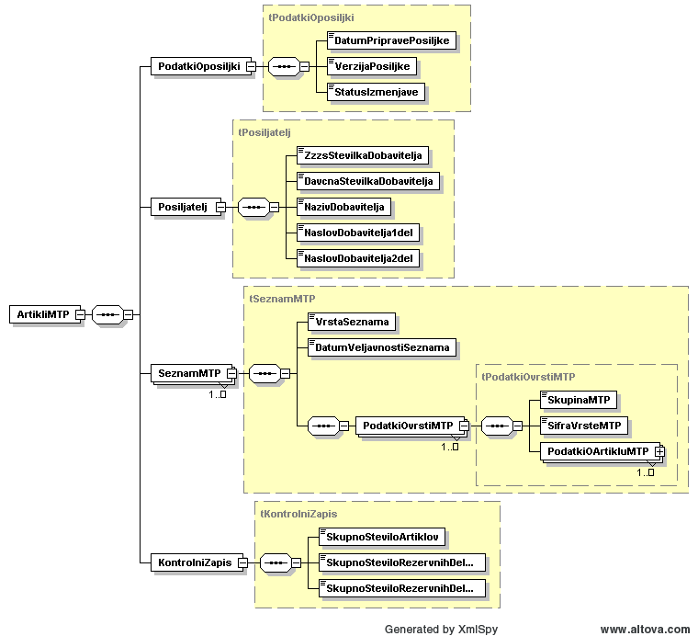

## Podatki o artiklu MP

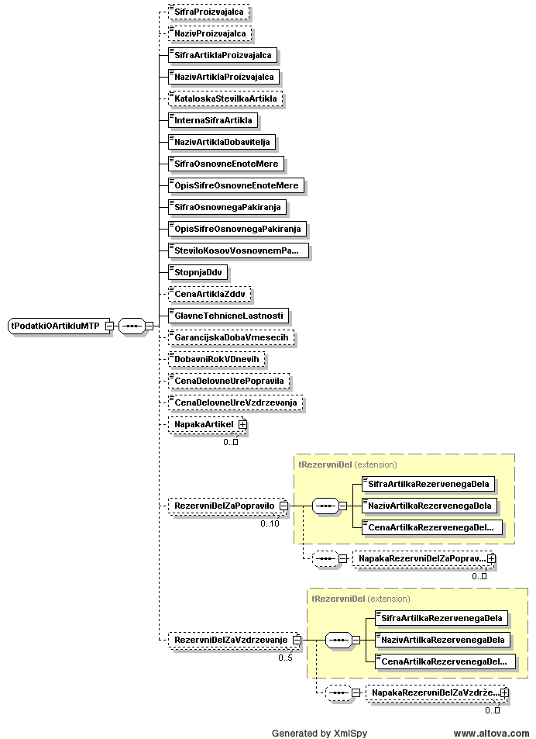

## Napake Artikel / Rezervni deli za popravila / Rezervni deli za vzdrževanje

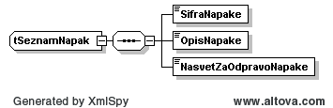

# XML pretvornik in struktura podatkov za ASCII datoteko

V nadaljevanju je podana struktura podatkov v ASCII obliki. Ponudniki MP lahko pripravijo podatke v ASCII obliki, skladno s podano strukturo. Zavod ponudnikom MP in njihovim SW hišam zagotavlja programski pretvornik za prevedbo podatkov iz ASCII oblike v XML.

Pretvornik je pripravljen za klic iz ukazne vrstice, kar omogoča, da se pretvornik integrira v programsko opremo izvajalca in se podatki pretvarjajo avtomatizirano.

|  |  |  |  |  |
| --- | --- | --- | --- | --- |
| **Pozicija** | **Številka in naziv polja** | **Podatkovni tip** | **Dolžina** | **Obveznost** |
| Podatki o pošiljki (1..1) | | | | |
| **1 – 1** | Vrsta zapisa - pošiljka (polni z vrednostjo »0«) | TX | 1 | DA |
| **2 - 11** | Datum priprave pošiljke | DT | 10 | DA |
| **12 – 15** | Verzija pošiljke | IN/VN | 4 | DA |
| **16 – 17** | Status izmenjave | IN/VN | 2 | DA |
| Podatki o pošiljatelju (1..1) | | | | |
| **1 – 1** | Vrsta zapisa – pošiljatelj (polni z vrednostjo »1«) | TX | 1 | DA |
| **2 – 10** | ZZZS številka ponudnika MP  V XML shemi je podatek poimenovan kot: ZZZS številka dobavitelja | IN | 9 | DA |
| **11 – 19** | Davčna številka ponudnika MP  V XML shemi je podatek poimenovan kot: Davčna številka dobavitelja | TX | 9 | DA |
| **20 – 269** | Naziv ponudnika MP  V XML shemi je podatek poimenovan kot: Naziv dobavitelja | TX | 250 | DA |
| **270 – 319** | Naslov ponudnika MP – 1.del  V XML shemi je podatek poimenovan kot: Naslov dobavitelja – 1.del | TX | 50 | DA |
| **320 – 369** | Naslov ponudnika MP – 2.del  V XML shemi je podatke poimenovan kot: Naslov dobavitelja – 2.del | TX | 50 | DA |
| Seznam MP (1..n) | | | | |
| **1 – 1** | Vrsta zapisa – seznam MP (polni z vrednostjo »O«) | TX | 1 | DA |
| **2 – 3** | Vrsta seznama | IN/VN | 2 | DA |
| **4 – 13** | Datum veljavnosti seznama | DT | 10 | DA |
| Podatki o vrsti MP (1..n) | | | | |
| **1 – 1** | Vrsta zapisa – šifra vrste MP (polni z vrednostjo »M«) | TX | 1 | DA |
| **2 – 3** | Šifra skupine MP | IN/VN | 2 | DA |
| **4 – 7** | Šifra vrste MP | IN/VN | 4 | DA |
| Podatki o artiklu MP (1..n) | | | | |
| **1 – 1** | Vrsta zapisa – šifra vrste MP (polni z vrednostjo »S«) | TX | 1 | DA |
| **2 – 5** | Šifra proizvajalca | IN | 4 | NE |
| **6 – 125** | Naziv proizvajalca | TX | 120 | NE |
| **126 – 155** | Šifra artikla pripomočka kot je določil proizvajalec | TX | 30 | DA |
| **156 – 215** | Naziv artikla pripomočka kot je določil proizvajalec | TX | 60 | DA |
| **216 – 245** | Kataloška številka artikla | TX | 30 | NE |
| **246 – 258** | Interna šifra artikla | IN | 13 | DA |
| **259 – 318** | Naziv artikla pripomočka kot ga je določil ponudnik MP | TX | 60 | DA |
| **319 – 321** | Šifra osnovne enote mere | IN | 3 | DA |
| **322 – 361** | Opis šifre osnovne enote mere | TX | 40 | DA |
| **362 – 364** | Šifra osnovnega pakiranja | IN | 3 | DA |
| **365 – 404** | Opis šifre osnovnega pakiranja | TX | 40 | DA |
| **405 – 410** | Število kosov v osnovnem pakiranju | IN | 6 | DA |
| **411 – 415** | Stopnja DDV | DE | 5,2 | DA |
| **416 – 424** | Cena artikla z DDV | DE | 9,2 | NE |
| **425 – 924** | Glavne tehnične lastnosti pripomočka | TX | 500 | DA |
| **925 – 927** | Garancijska doba v mesecih | IN | 3 | NE |
| **928 – 930** | Dobavni rok v dnevih | IN | 3 | NE |
| **931 – 935** | Cena delovne ure – popravila | DE | 5,2 | NE |
| **936 – 940** | Cena delovne ure – vzdrževanje | DE | 5,2 | NE |
| Napake – artikel (0..n)  (Tega sklopa podatkov ponudnik MP ne navaja. Uporablja se le za povratne pošiljke Zavoda, Zavod sporoča napake v podatkih.) | | | | |
| **1 – 1** | Vrsta zapisa – napake (polni z vrednostjo »A«) | TX | 1 | DA |
| **2 – 4** | Šifra napake | IN | 3 | DA |
| **5 – 124** | Opis napake | TX | 120 | DA |
| **125 – 244** | Nasvet za odpravo napak | TX | 120 | DA |
| Podatki o artiklu MP – rezervni deli za popravila (0..10) | | | | |
| **1 – 1** | Vrsta zapisa – rezervni deli za popravila (polni z vrednostjo »R«) | TX | 1 | DA |
| **2 – 14** | Šifra artikla rezervnega dela – popravila | IN | 13 | DA |
| **15 – 134** | Naziv artikla rezervnega dela – popravila | TX | 120 | DA |
| **135 – 141** | Cena artikla rezervnega dela – popravila z DDV | DE | 7,2 | DA |
| Napake – rezervni deli za popravila (0..n)  (Tega sklopa podatkov ponudnik MP ne navaja. Uporablja se za povratne pošiljke Zavoda, Zavod sporoča napake v podatkih.) | | | | |
| **1 – 1** | Vrsta zapisa – napake (polni z vrednostjo »B«) | TX | 1 | DA |
| **2 – 4** | Šifra napake | IN | 3 | DA |
| **5 – 124** | Opis napake | TX | 120 | DA |
| **125 – 244** | Nasvet za odpravo napak | TX | 120 | DA |
| Podatki o artiklu MP – rezervni deli za vzdrževanje (0..5) | | | | |
| **1 – 1** | Vrsta zapisa – rezervni deli za vzdrževanje (polni z vrednostjo »V«) | TX | 1 | DA |
| **2 – 14** | Šifra artikla rezervnega dela – vzdrževanje | IN | 13 | DA |
| **15 – 134** | Naziv artikla rezervnega dela – vzdrževanje | TX | 120 | DA |
| **135 – 141** | Cena artikla rezervnega dela – vzdrževanje z DDV | DE | 7,2 | DA |
| Napake – rezervni deli za vzdrževanje (0..n)  (Tega sklopa podatkov ponudnik MP ne navaja. Uporablja se za povratne pošiljke Zavoda, Zavod sporoča napake v podatkih.) | | | | |
| **1 – 1** | Vrsta zapisa – napake (polni z vrednostjo »C«) | TX | 1 | DA |
| **2 – 4** | Šifra napake | IN | 3 | DA |
| **5 – 124** | Opis napake | TX | 120 | DA |
| **125 – 244** | Nasvet za odpravo napak | TX | 120 | DA |
| Kontrolni zapis (1..1) | | | | |
| **1 – 1** | Vrsta zapisa – Kontrolni zapis (polni z vrednostjo »Z«) | TX | 1 | DA |
| **2 – 6** | Skupno število artiklov | IN | 5 | DA |
| **7 – 11** | Skupno število rezervnih delov – popravila | IN | 5 | DA |
| **12 – 16** | Skupno število rezervnih delov – vzdrževanja | IN | 5 | DA |

Pomen in formati podatkovnih tipov:

IN celoštevilski; numeričen podatek; navaja se desno poravnano, brez vodilnih ničel; če je dolžina podatka krajša od dovoljene, je potrebno na levi strani dodati presledke

IN/VN celoštevilski; numeričen podatek; navaja se desno poravnano; če je dolžina podatka krajša od dovoljene, je potrebno dodati vodilne ničle

TX alfanumeričen podatek; navaja se levo poravnano; piše se z velikimi črkami; če je podatek krajši od dovoljene dolžine je potrebno na koncu dodati presledke

DT datumski podatek; navaja se levo poravnano; piše se v formatu LLLL-MM-DD, kjer so DD dan, MM mesec in LLLL leto

DE numeričen podatek, pri dolžini podatka prva številka označuje seštevek celih in decimalnih mest, druga številka pa število decimalnih mest, navaja se desno poravnano, če je dolžina podatka krajša od dovoljene je potrebno dodati vodilne ničle, število se navaja brez decimalne vejice ali pike.

**Zapisi v ASCII datoteki se morajo navajati po naslednjem vrstnem redu:**

|  |  |  |  |
| --- | --- | --- | --- |
| En zapis vrste 0 (1..1) | | | |
| En zapis vrste 1 (1..1) | | | |
| Več zapisov vrste O (1..n) | | | |
| Več zapisov vrste M (1..n) | | |
| Več zapisov vrste S (1..n) | |
| Zapisi vrste A, ki pripadajo zapisu vrste S – le pri povratnih sporočilih ZZZS | |
| Več zapisov vrste R (0..10) |
| Zapisi vrste B, ki pripadajo zapisu vrste R – le pri povratnih sporočilih ZZZS |
| Več zapisov vrste V (0..5) |
| Zapisi vrste C, ki pripadajo zapisu vrste V – le pri povratnih sporočilih ZZZS |

**.**

**.**

**.**

**.**

|  |
| --- |
| Na koncu en zapis vrste Z (1..1) |

Vsak zapis v datoteki mora biti zaključen z znakoma CR in LF.

# Kontrola podatkov na Zavodu in razreševanje napak

Zavod bo po zaključenem razpisu prejete podatke podrobno kontroliral.

Vse napake, ki bodo nastale pri vsebinskih kontrolah bo Zavod posredoval ponudnikom MP po zaključenem roku sprejema razpisne dokumentacije.

V primeru ugotovljenih napak bo Zavod ponudniku MP posredoval datoteko z vsemi podatki, vključno z napakami, v strukturi, ki je opredeljena v tem dokumentu.

Po odpravi napak ponudnik MP pošlje celoten seznam artiklov v obliki in na način, kot je opredeljeno v razpisni dokumentaciji.

# Kontaktne osebe

Kontaktni osebi za vsebinska vprašanja:

**Alenka Sintič**

ZZZS, Direkcija, Miklošičeva 24, 1507 Ljubljana

tel.: 01/30-77-578

e-pošta: [razpis_mp@zzzs.si](mailto:razpis_mp@zzzs.si)

**Mirjana Miljković-Logar**

ZZZS, Direkcija, Miklošičeva 24, 1507 Ljubljana

tel.: 01/30-77-358

e-pošta: [razpis_mp@zzzs.si](mailto:razpis_mp@zzzs.si)

Kontaktni osebi za tehnično podporo:

**Sonja Klančnik**

ZZZS PE Informacijski center, Miklošičeva 24, 1507 Ljubljana

tel.: 01/30-77-481

e-pošta: [sonja.klancnik@zzzs.si](mailto:sonja.klancnik@zzzs.si)

**Boris Brence**

ZZZS PE Informacijski center, Miklošičeva 24, 1507 Ljubljana

tel.: 01/30-77-513

e-pošta: [boris.brence@zzzs.si](mailto:boris.brence@zzzs.si)

# Seznam šifrantov

Priloga razpisne dokumentacije so štirje šifranti. Šifranti so pripravljeni v Excelovih preglednicah. V nadaljevanju je naveden podroben opis šifrantov.

## Šifrant vrst MP za pripravo podatkov o pripomočkih (artiklih) v elektronski obliki – Priloga št. 4

Vsebina šifranta:

|  |  |
| --- | --- |
| Naziv podatka v Excelovi datoteki | Podroben opis |
| Šifra skupine MP | Podatek se navede v XML strukturo v polje »Šifra skupine MP« |
| Šifra vrste MP | Podatek se navede v XML strukturo v polje »Šifra vrste MP« |
| Naziv vrste MP | Podatek se ne navaja v XML strukturo |
| Interna šifra artikla | Podatek opredeljuje ali pri posamezni vrsti MP v XML strukturi navaja interna šifra artikla ali ne.  V kolikor je pri šifri vrste pripomočka navedeno Interna šifra artikla 🡪 ponudnik MP v polje »Interna šifra artikla« v XML strukturi navede interno šifro artikla.  V kolikor je v šifrantu pri šifri vrste pripomočka navedeno »DA« 🡪 ponudnik MP v polje »Interna šifra artikla« v XML strukturi navede 9999999999999. |
| Popravilo / vzdrževanje | Podatek opredeljuje ali se pripomoček vzdržuje oz. popravlja. V kolikor se pripomoček vzdržuje oz. popravlja je pri posredovanju podatkov dovoljeno navesti rezervne dele za vzdrževanje oz. popravila. |
| Oznaka vrste cene | Podatek opredeljuje ali ponudnik MP posreduje ceno artikla MP.  V kolikor je pri šifri vrste pripomočka navedeno Dobavitelj navede ceno 🡪 ponudnik MP v polje »Cena artikla z DDV« v XML strukturi navede ceno artikla.  V kolikor je pri šifri vrste pripomočka navedeno Cenovni standard ali Dnevni najem 🡪 ponudnik MP v polje »Cena artikla z DDV« v XML strukturi cene ne navaja. |
| Šifra osnovnega pakiranja | Podatek opredeljuje ali ponudnik MP posreduje šifro osnovnega pakiranja.  V kolikor je pri šifri vrste pripomočka navedeno Se navaja 🡪 ponudnik MP v polje »šifra osnovnega pakiranja« v XML strukturi navede šifro osnovnega pakiranja. |
| Vrednost MP | Navedena je vrednost za tiste vrste MP, za katere je določen cenovni standard oz. dnevni najem. |

## Šifrant proizvajalcev – Priloga št. 5

Vsebina šifranta:

|  |  |
| --- | --- |
| Naziv podatka v Excelovi datoteki | Podroben opis |
| Šifra proizvajalca | Šifra proizvajalca, ki se navede v XML dokumentu v polju Šifra proizvajalca |
| Naziv proizvajalca | Naziv proizvajalca, ki se navede v XML strukturo v polje »Naziv proizvajalca« |

## Šifrant osnovnih enot mer – Priloga št. 6

Vsebina šifranta:

|  |  |
| --- | --- |
| Naziv podatka v Excelovi datoteki | Podroben opis |
| Šifra osnovne enote mere | Podatek se navede v XML strukturo v polje »Šifra osnovne enote mere« |
| Opis šifre osnovne enote mere | Podatek se navede v XML strukturo v polje »Opis šifre osnovne enote mere« |

## Šifrant osnovnih pakiranj – Priloga št. 7

Vsebina šifranta:

|  |  |
| --- | --- |
| Naziv podatka v Excelovi datoteki | Podroben opis |
| Šifra osnovnega pakiranja | Podatek se navede v XML strukturo v polje »Šifra osnovnega pakiranja« |
| Opis šifre osnovnega pakiranja | Podatek se navede v XML strukturo v polje »Opis šifre osnovnega pakiranja« |